**京汉新城社区委员会学习记录**

|  |  |  |  |
| --- | --- | --- | --- |
| **时间** | 2025年6月3日 | **地点** | 社区 |
| **主题** | 学习《习近平总书记关于加强党的作风建设论述摘编》之党的作风关系人心向背，决定党和国家事业成败 | | |
| **参加人员** | 社区党员及干部 | | |
| **主持人** | 李树程 | **记录人** | 苏哲 |
| **摘 要** | | | |
| 为深入学习贯彻习近平总书记关于全面加强党的纪律建设的重要论述以及中央八项规定精神，2025年6月3日，京汉新城社区组织党员干部学习《习近平总书记关于加强党的作风建设论述摘编》之党的作风关系人心向背，决定党和国家事业成败。  会上，纪检委员李树程首先强调了党的作风建设的重要性。他指出，党的作风不仅关系到党的形象，更直接影响着人心向背，是决定党和国家事业成败的关键因素。自党的十八大以来，以习近平同志为核心的党中央高度重视作风建设，从制定和落实中央八项规定开局破题，推动党风政风焕然一新，社风民风持续向好，这充分彰显了党中央对作风建设的坚定决心。随后，他带领大家共同学习了书中的相关内容。通过对一段段重要论述的深入研读，党员干部们深刻认识到，作风问题本质上是党性问题，抓作风建设就是要返璞归真、固本培元，重点突出坚定理想信念、践行根本宗旨、加强道德修养，社区党员干部要始终牢记党的宗旨，把人民放在心中最高位置，站稳人民立场，厚植为民情怀，积极为社区居民办实事、解难题。  会后大家纷纷表示，在今后的工作中，要进一步增强纪律意识和规矩意识，严格遵守中央八项规定精神，坚决反对“四风”，持续改进工作作风，不断提高服务居民的能力和水平，为社区的和谐稳定发展贡献自己的力量。 | | | |

图一 大家认真学习中

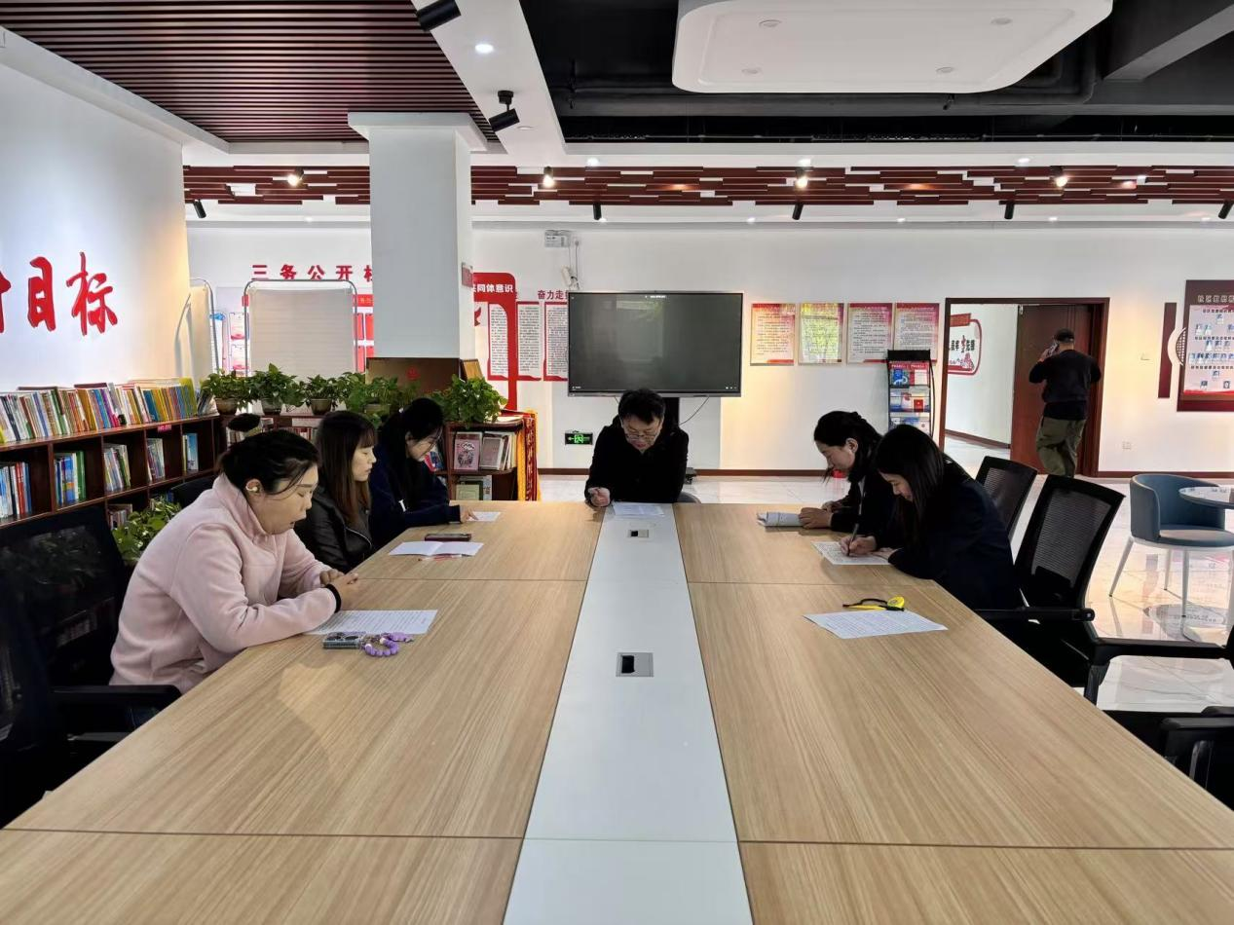

图二 大家认真学习中

